浙江恒丽织造有限公司破产清算案
网络申报债权填报说明

为了各位债权人能准确、便捷的通过“优破案”微信公众号平台申报债权，管理人特制作以下说明，供各位债权人参考：
第一步 请债权人或委托代理人使用自己的手机，打开“微信”扫一扫功能，扫描债权申报公告或通知书下方二维码
图一

已在其他破产案件中完成注册的用户请跳过第二至第四步

第二步 扫描后出现手机上出现“图二”图片，长按“图二”中的二维码，点击“前往图中包含的公众号 优破案”
之后，显示“图三”画面，点击“关注公众号”
图二 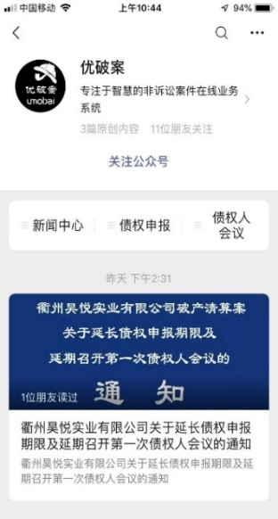图三

第三步 再次使用“微信”扫一扫功能，扫描债权申报公告或通知书下方二维码
图一
第四步 完成第三步后页面显示“图四”画面，请在各栏目中依次填写，全部填写完成后，点击最下方的“创建用户”。
注意：手机号是债权人或代理人自己的日常使用的手机号，管理人将通过该手机号与债权人或代理人联系。
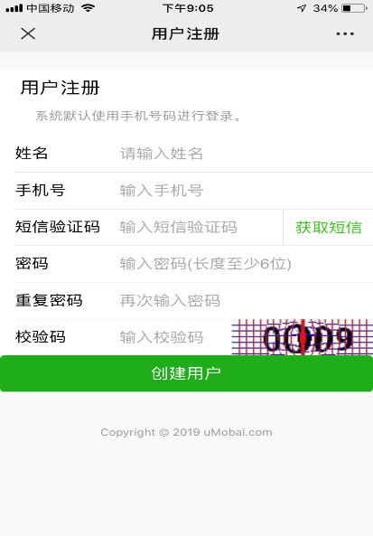图四

第五步 完成第四步后页面显示“图五”画面，请在阅读相关文件后点选“阅读并同意《债权预登记须知》”，再点击“开始债权预登记”选项。
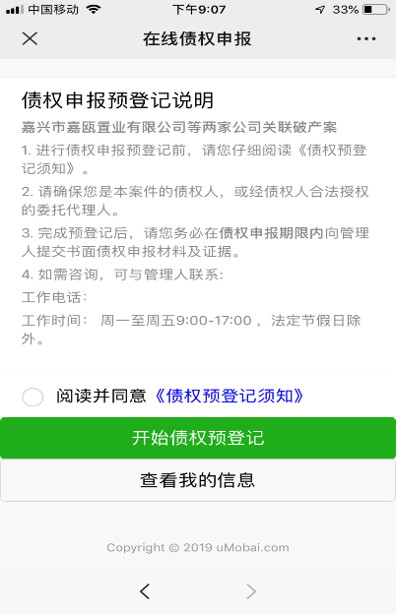图五

第六步 完成第五步后页面显示“图六”画面，请依次点击“请选择债权人分类”、“请选择债务人”、“请选择债权类型”并进行点选。点选完成中，点击页面下方 “下一步”选项。
“请选择债权人分类”中，根据债权人为“企业/组织/机构”还是“自然人”点选相应选项；“请选择债务人”中，请选择“浙江恒丽织造有限公司”；“请选择债权类型”中，请根据债权实际情况选择，如无法确定债权类型的，请选择“其他债权”。
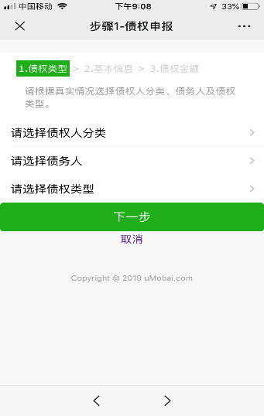图六

第七步 完成第六步后页面显示“图七”画面，请在各栏目中依次填写，全部填写完成后，点击最下方的“下一步”选项。
“债权人”栏目中填写债权人的名字，如有两个以上债权人均填写在本栏中，其他债权人须出具授权委托书给使用自己微信号填报债权的债权人。（授权委托书样本参见《债权申报文件格式范本》）。“身份证号”如有两个以上债权人均填写。
“联系电话”、“联系地址”栏目请如实填写，管理人将根据填写的信息与债权人进行联系沟通。“电子邮箱”如无，可不填写。
“开户银行”、“银行账户”为管理人进行破产分配汇付清偿款使用，请如实填写，且户名与填报的“债权人”名称一致；有多个债权人，填报其中一个债权人的“开户银行”和“银行账户”。
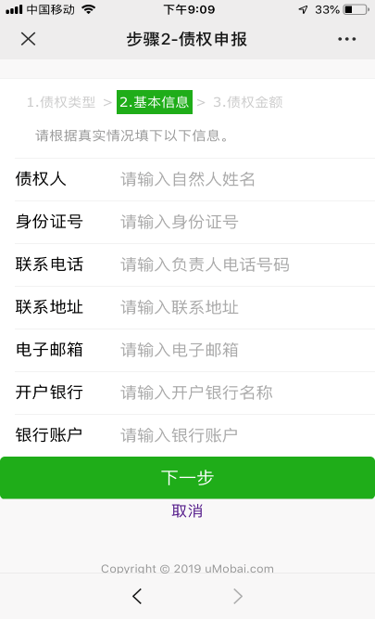图七
第八步 完成第七步后页面显示“图八”画面，请在各栏目中依次填写，全部填写完成后，点击最下方的“完成”选项。在下方“债权事实与理由”栏内，需要债权人填写债权形成的基本事实，如债权形成的时间、原因及金额等；如主张利息、违约金等，则需填写计算标准和方式；及其他需要说明的问题等。
注意：同一款项无需在“普通”和“优先”栏目中重复填写，债权人请根据自身债权的类型在对应栏目中填写。
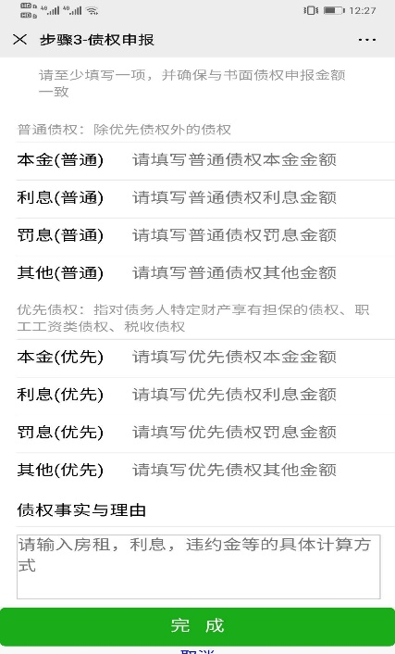图八
第九步 完成第八步后页面显示“图九”画面，选择“上传申报材料”，然后显示“图十”，通过点击画面上的照相机按钮，选择拍照上传或照片图库等方式上传材料。
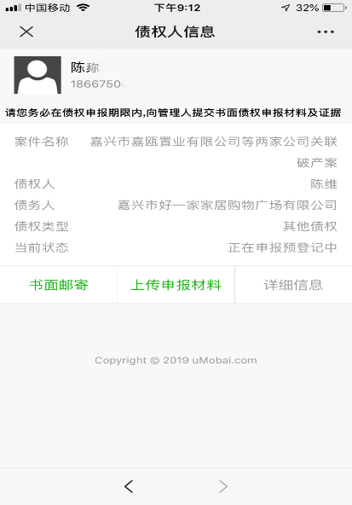图九 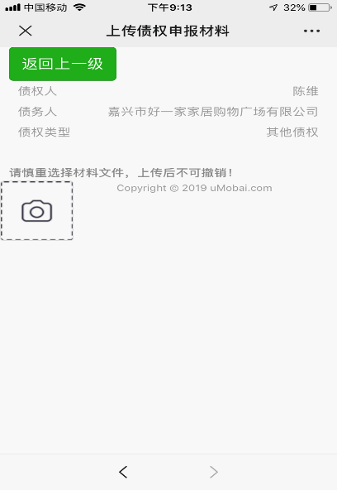图十
注意：一般情况下需要上传如下内容：
1.债权人为法人或其他组织的，上传债权人已年检的营业执照复印件(加盖公章)、组织机构代码证复印件(加盖公章，如有)、法定代表人身份证明书、法定代表人身份证正反面；
债权人为个人的，上传个人身份证正反面；
委托代理人申报的，须上传授权委托书及代理人身份证正反面（相关格式范本参见《债权申报文件格式范本》）;
2.填写并上传债权申报表，债权陈述表，债权申报材料清单，送达地址、方式和银行账户确认书（相关格式范本参见《债权申报文件格式范本》）；
3.证据材料：上传包括但不限于合同、协议、往来帐及相关凭证、收款或付款凭证、判决书、调解书、裁定书、孳息或违约金计算说明等主张债权合法有效的材料。

第十步（非必须） 需要补充上传申报资料的，可以用微信扫一扫功能，扫描图一，选择图五中的“查看我的信息”，然后按第九步进行；也可以在微信中打开公众号“优破案”，点击页面下方“债权申报”—“我的信息”子栏目，然后按第九步进行。

